一、实验目的
本实验的目的是让学生使用类来封装对象的属性和功能
二、实验方案
编写一个Java 应用程序，该程序中有两个类：Vehicle（用于 刻画机动车）和User（主类）。具体要求如下： ″ Vehicle 类有一个double类型的变量speed，用于刻画机动 车的速度，一个int型变量power，用于刻画机动车的功率。 类中定义了speedUp(int s)方法，体现机动车有减速功能； 定义了 speedDown()方法，体现机动车有减速功能；定义 了 setPower(int p)方法，用于设置机动车的功率；定义了 getPower()方法，用于获取机动车的功率。机动车的UML 图如图4.2所示。 ″ 在主类User的main()方法中用Vehicle类创建对象，并让 该对象调用方法设置功率，演示加速和减速功能。
三、实验步骤
代码如下
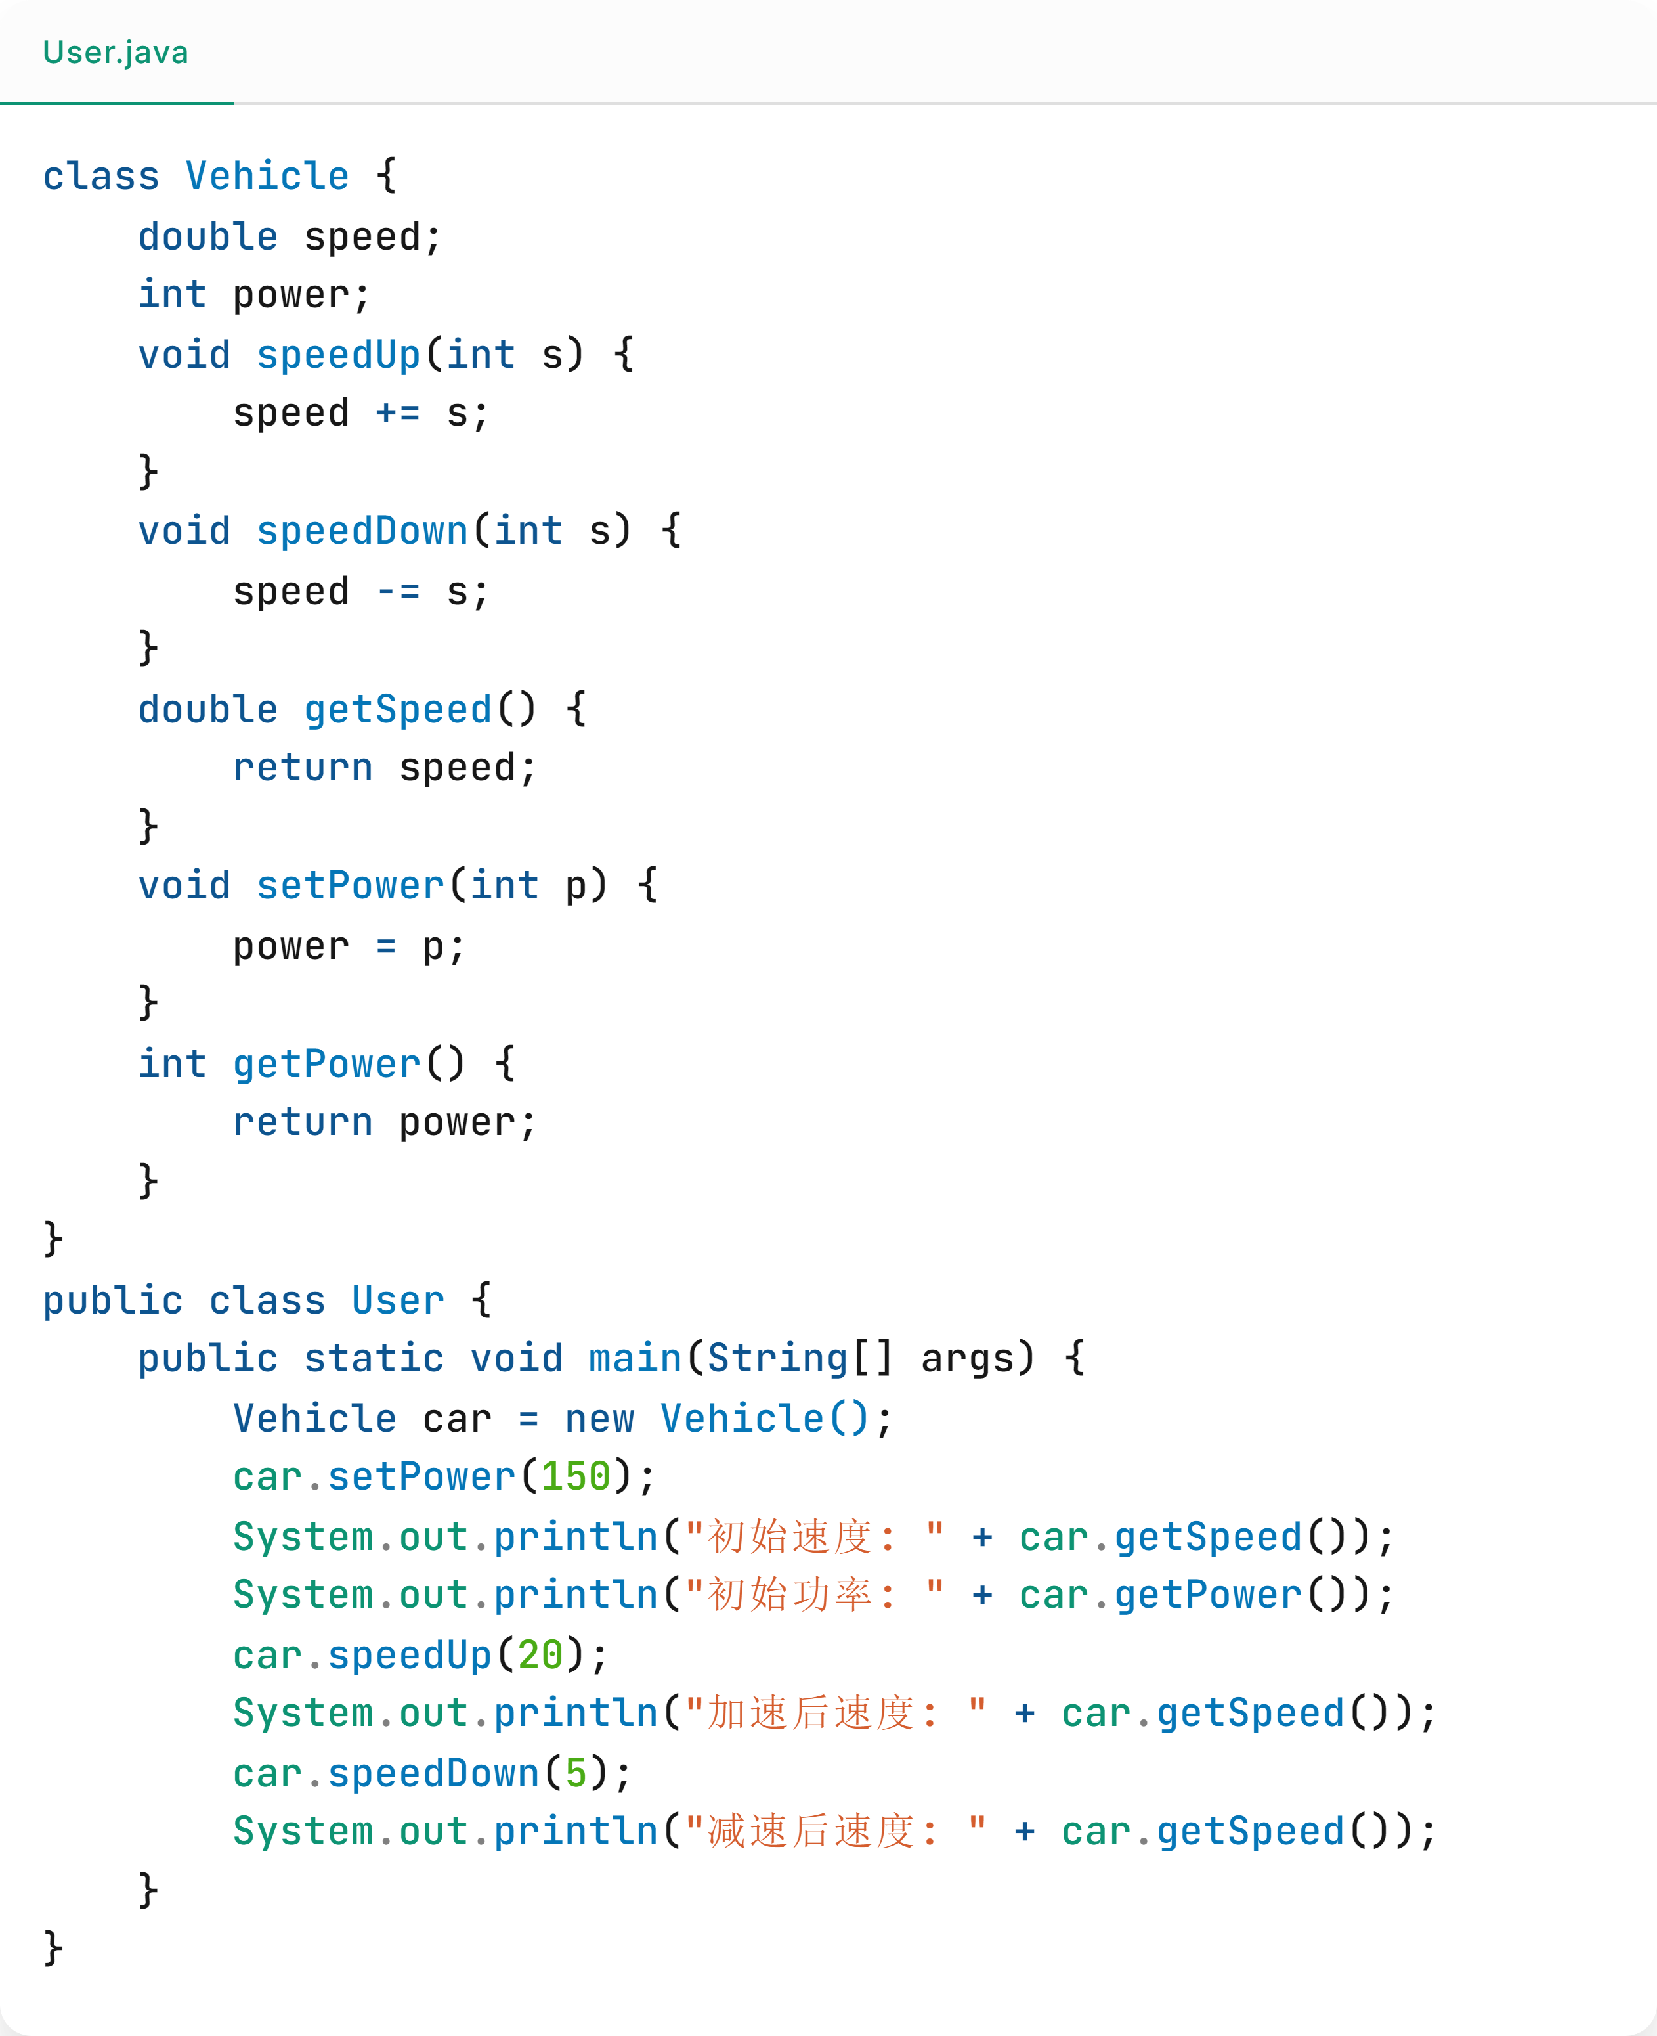
运行结果如下
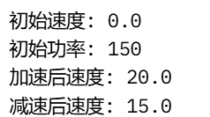

四、实验结果及分析
程序正确输出了要求的结果
五、实验总结及体会
学习到了使用类来封装属性和方法

